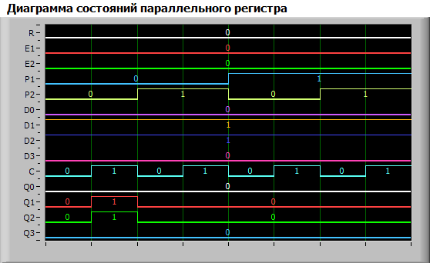

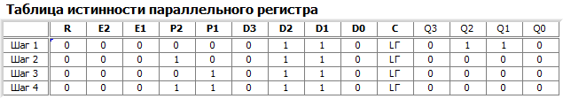

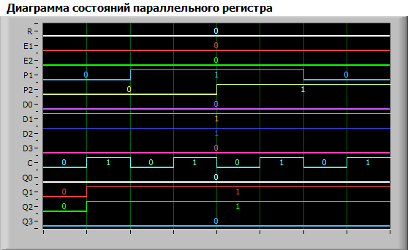

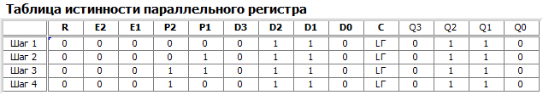

При подаче управляющих сигналов Р1=Р2=0 происходит параллельная загрузка, при остальных комбинациях регистр находится в режиме хранения информации.

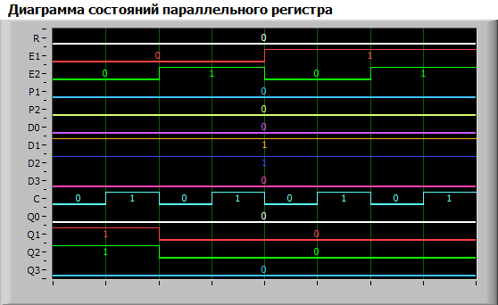

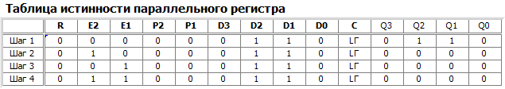

Считывание информации из регистра происходит при значениях на входах Е1=Е2=0.

**В динамическом режиме**

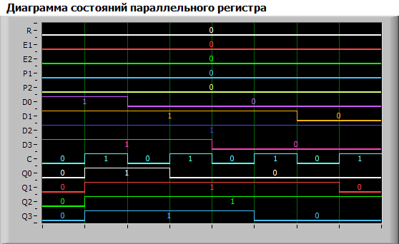

***Режим записи регистра, E1=E2=P1=P2=R=0***

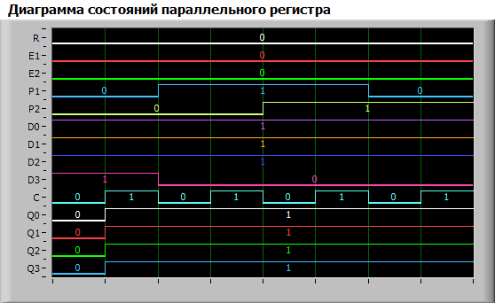

***Режим хранения, E1=E2=0, P1 | P2 = 1***

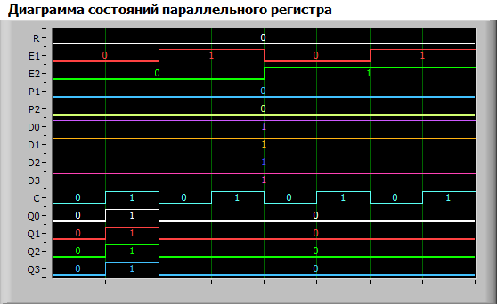

***Режим запрета выхода, P1=P2=0, R=0, E1 | E2 = 1***

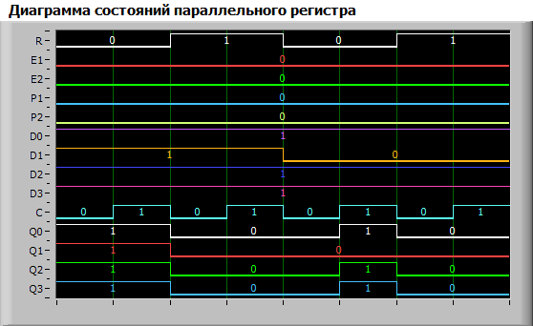

***Сброс регистра, R=1, остальные не имеют значения***

По вышеприведённым диаграммам работы видно, что регистр меняет своё состояние по положительному перепаду импульса на входе C (0 -> 1).

Сдвиговый регистр

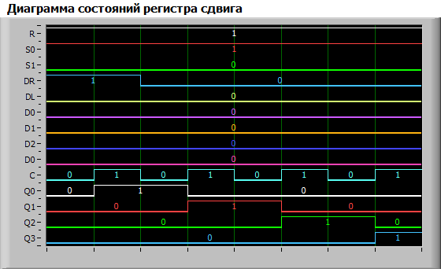

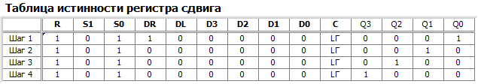

*Логическая 1, записанная в регистр Q0, при каждом такте смещается к Q3.*

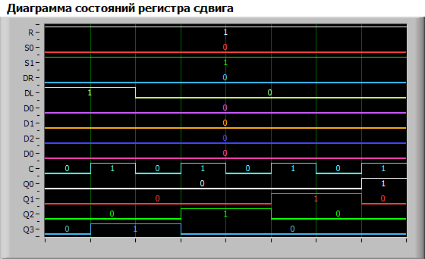

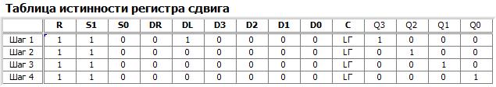

*Логическая 1, записанная в регистр Q3, при каждом такте смещается к Q0.*

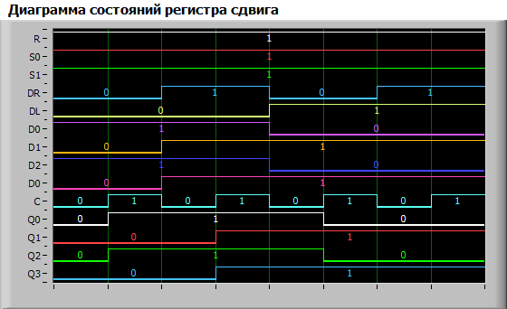

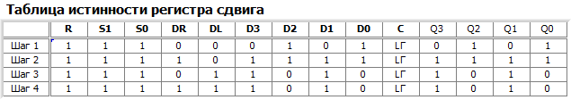

В режиме паралл. загрузки данные, которые были поданы на входы D0, D1, D2 и D3 будут записаны на выходы Q0, Q1, Q2 и Q3.

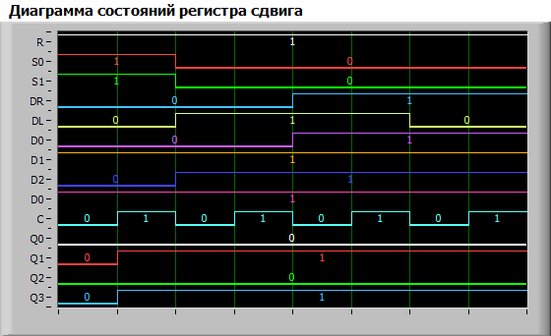

При подаче на входы S1 и S2 логического нуля, регистр переходит в режим хранения информации, при этом сигналы на входах D0-D3 и DL и DR не влияют на состояние выходов Q0-Q3. Значение на выходах сохраняется.

*Дин режим*

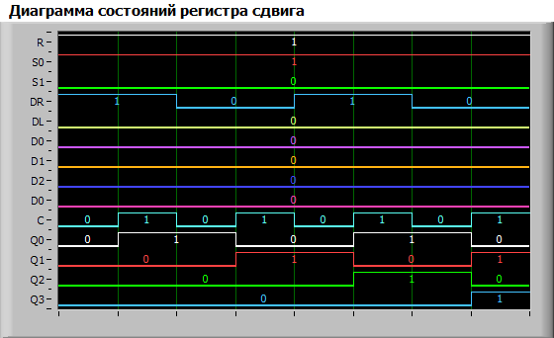

*Сдвиг вправо*

**

*Сдвиг влево*

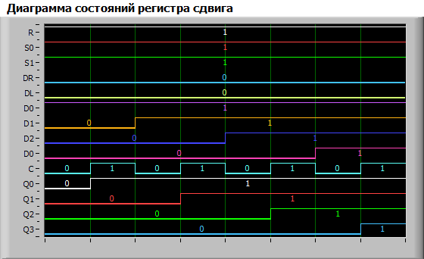

*Паралл. загрузка*

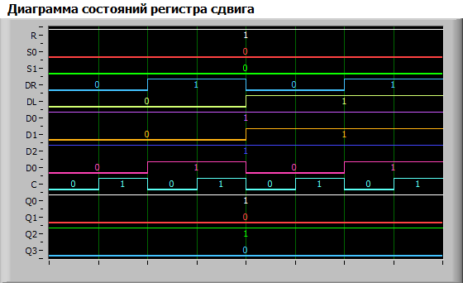

*Реж хран*

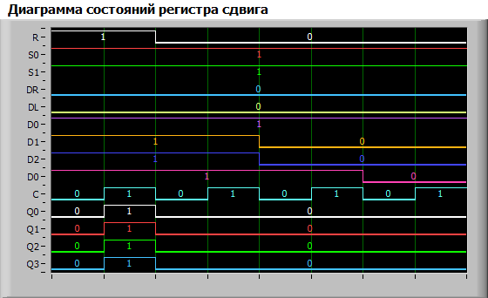

*сброс*

4.2.4 По вышеприведённым диаграммам работы видно, что регистр меняет своё состояние по положительному перепаду импульса на входе C (0 -> 1). (кроме хранения)